《短视频创作与运营》
模拟试题

专业大类：新闻传播大类

一、竞赛命题题型
竞赛命题题型为综合式命题。
题目主要考察参赛选手的短视频方案策划、短视频创作及短视频运营及展示讲解方面的能力。通过“技能操作+展示讲解”两部分的设置，实现可量化考核目的。
除第三模块第二个子任务“短视频复盘方案材料”是大赛提供的短视频运营数据素材，其他任务围绕赛题中“任务背景”素材展开竞 赛，每个模块的试题设计都是根据短视频创作与运营行业标准与流程 设计，符合行业人才培养规格。

二、竞赛考核具体技能点及考核方式

（一）短视频方案策划
本部分主要考查选手材料分析能力、文字表达能力、创新思维及团队协作能力。
本部分将从大赛提供的主题中，要求参赛选手根据大赛组委会提 供的素材，提炼主题，按照任务要求，完成短视频方案策划；根据大赛组委会提供的脚本模板，编写短视频标题、内容脚本及数据指标，完成短视频分镜头脚本。

（二）短视频创作
本部分主要考查选手视频剪辑能力、音效处理能力、特效应用能力及审美能力。
本部分要求参赛选手将根据短视频方案策划和大赛提供的素材剪辑短视频，完成创作。短视频内容结构节奏合理，与方案策划准确对应，内容突显作品传播的价值及热词。

（三）短视频运营
本部分主要考查选手营销策划能力，媒体运营能力、创意营销能力及数据分析能力。
本部分要求参赛选手在短视频后期制作完毕后，对所输出的文本、视频字幕进行合规性审核；根据营销策略完成运营方案；根据大赛组委会提供的短视频数据进行运营复盘。

（四）展示讲解
本部分考查选手对专业技能熟练程度、规范程度以及解决技术难题的创新能力的展示水平。围绕短视频创作与运营赛项任务介绍总体思路、技能要点、主要成果和项目创新等，展示内容及形式由自行确定。

三、赛题任务

（一）任务背景
城市更新（英语：urban renewal），又称城市再开发、城市改造、城市复兴、旧区改造或市区重建，是指城市内因为早期欠缺城市规划或是建筑物日久失修，做全面或部分性的重新兴建或整理及修葺计划或工程。随着城镇化进程的快速推进，基础设施老化、环境污染严重、交通拥堵、住宅难以适应当下生活需要等问题愈发突出，城市更新成为常态工作。2021年至今，城市更新已经连续三年写入政府工作报告。上海市积极践行“人民城市人民建，人民城市为人民”重要理念，着力强化城市功能，以区域更新为重点，分层、分类、分区域、系统化推进城市更新，更好推动城市现代化建设。到2025年，重点开展10个以上综合性区域更新项目，重点推进“一江一河”沿岸地区、外滩“第二立面”、恢复历史风貌区、北外滩、吴淞创新城、虹桥国际中央商务区等区域更新。

（二）任务要求
竞赛选手进入实操比赛竞赛平台，根据竞赛任务书及赛项流程要求答题，并为展示讲解部分作准备。本次实操比赛共分为三个竞赛模块。

（三）任务描述
1.分析材料，确定创作主题，完成短视频策划案；
2.结合主题创意和传播渠道，梳理短视频创作的思路，完成制作脚本；
3.根据素材和制作脚本完成短视频创作；
4.完成本次短视频运营任务，并根据大赛提供的相关数据完成复盘方案。
5.围绕任务介绍总体思路、技能要点、主要成果和项目创新等。
四、素材位置
所有素材均存储于大赛组委会提供的U盘中。
五、具体任务

任务一:短视频策划方案（20 分）
本项目两个子任务：
（一）短视频创作文案策划；
（二）短视频分镜头脚本策划。
竞赛选手根据任务背景，挖掘创意点，提炼短视频主题，并结合对传播渠道的分析判断，完成短视频内容创意策划的文案创作。策划 符合产品主题特征和品牌文化的短视频推广内容，团队合作完成短视频创作策划文案，并根据竞赛提供的脚本模板，完成 1 分钟以内短视频内容创作的分镜头脚本撰写。
1.短视频创作文案策划。根据素材中提供内容，结合赛题编写短视频策划案。要求至少包括：“创作主题”“创意阐述”“内容概述”“画面表现”四个部分，编写时要行文规整、言简意赅、主题明确、通俗易懂。参赛选手打开大赛组委会提供的“短视频创作文案策划模板”文档，完成短视频创作文案策划内容并保存。

短视频创作文案策划

短视频标题：
创作主题 | （包含短视频的主题、创作背景、创作目的等内容） 200 字以内
创意阐述 | （包含短视频内容的类型和定位、热点借力等方面） 300 字以内
内容概述 | （包含短视频的结构框架和内容简述）500 字以内
画面表现 | （包含短视频内容的画面风格、表现手法、剪辑技巧等内容） 200 字以内
2.短视频分镜头脚本策划。根据竞赛主题和素材信息进行短视频分镜头脚本撰写，脚本需包含至少八幕分镜头，标题应低于 12 个字，脚本需撰写完整，脚本内容不应包含任何敏感词汇，应符合相关规定。

短视频分镜头脚本策划

短视频脚本
标 题
视频时长
镜号 | 景别 | 时长 | 运镜方式 | 画面内容 | 音乐音效 | 画面构图
1
2
3
4
...
N
任务二：短视频创作（35分）
本任务包括一个项目：短视频制作。竞赛选手根据短视频策划案的创意，依据短视频分镜头脚本，结合大赛组委会提供的视频素材，通过剪辑节奏的控制，音乐、字幕的添加，并结合相关新技术添加相应的视频特效，完成适合新媒体平台传播的短视频作品，并做好合规性检查。
1.素材选取
（1）对提供的素材进行筛选和剪辑，保留最佳素材；
（2）根据“任务一”撰写的短视频分镜头脚本进行剪辑和组合，确保视频内容流畅、连贯。
2.视频参数
（1）短视频时长应在 1 分钟以内；
（2）视频格式为MOV 或 MP4 格式；
（3）横板视频分辨率不低于 1920px*1080px，竖版视频分辨率不低于 1080px*1920px。
3.视频剪辑
（1）使用竞赛提供的视频剪辑软件进行视频编辑；
（2）视频的整体结构紧密围绕着主题展开，中心思想清晰明确，同时在视频剪辑的手法上也表现出一定的创造性。视频内容需与“任务一”中的脚本内容一致；
（3）视频内容需完整的展现竞赛主题，并在视频开头的 7 秒之内呈现赛题主题；
（4）视频剪辑需要具备独特的创意和个性化的特色，同时画面风格也要与视频内容相统一；
（5）视频的画面必须保持清晰流畅，同时适当添加与视频主题和画面相适应特效转场，达到合理的效果。
4.音频处理
（1）使用竞赛提供的音视频编辑软件，对音频和配乐进行处理；
（2）在视频中添加音乐、音效，音频素材须在素材库中选择 MP3格式的音频文件；
（3）做好音频的淡入淡出、衔接处理、音量控制等内容；
（4）把握视频的关键节点，同时注意对整体音频进行合成处理。
5.字幕编辑
（1）使用竞赛提供的视频剪辑软件，制作视频中的字幕；
（2）在制作视频字幕时，没有特定的字体要求，只需要与画面风格相符即可。同时，整体字幕的呈现不应该影响视频的观看效果。
6.视频导出
（1）将编辑完成的视频以“抽签号+短视频标题”命名；
（2）导出的视频格式为MP4 格式,Codec 为H.264，短视频成片不超过300Mb，同时要确保视频能流畅、完整地播放。
7.合规性检查
要求竞赛选手打开已经生成的视频文件，根据相关法律法规与政策规定，严格审核短视频成片，并进行相应调整，包含短视频标题、名称、表情包等，以及语言、字幕、画面、音乐、音效等内容。

任务三：短视频运营（25分）
本项目两个子任务：
（一）短视频运营方案制定;
（二）短视频运营复盘方案制定。
竞赛选手根据短视频主题和传播价值，对短视频的传播渠道进行分析，并选择符合主流短视频行业应用的传播渠道，完成短视频发布的运营方案设计。方案包含：发布平台及发布账号信息，发布时间规划，传播受众分析，传播渠道分析，观众评论互动，热点话题策划等。竞赛选手根据大赛组委会提供的短视频发布数据，进行运营复盘分析报告。
1.短视频运营方案制定参赛选手需进行短视频运营方案的策划，确定推广的核心信息，确立目标用户群，选择最适合的发布渠道，明确账号定位；该任务需要通过正确的引导关系，发扬上海市积极践行“人民城市人民建，人民城市为人民”重要理念，着力强化城市功能，以区域更新为重点，分层、分类、分区域、系统化推进城市更新，更好推动城市现代化建设。相关的一系列运营活动。
本任务根据短视频主题进行受众分析，包括性别、年龄、教育程度、地域、行业、兴趣爱好，制定最佳的传播渠道、运营策略及推广方式等。
（1）账号昵称要求：设置 2-5 个汉字的账号昵称，昵称符合汉语语法标准（无错字，无错句，语法正确），标点符号使用无误；
（2）内容定位：根据本次竞赛主题进行内容定位；
（3）账号简介：总字数不低于 20 个字，内容填写，内容表达清晰、符合逻辑，账号简介与短视频内容对应相符；
（4）账号头像、背景制作：背景图、头像需要与账号简介、内容定位准确对应。设计具有美感，需要有排版设计，颜色搭配协调。设计元素可从视频静态素材库中选取。分辨率：72 像素/英寸，颜色模式：RGB 8 位。背景图大小不得大于3M；
（5）根据短视频作品的标题和内容，为其编写一段具有补充说明或拓展阅读功能的一句话说明，不超过 100 字；
（6）实施传播受众分析，选择合理、精准的推广方式，并规划合理的投放群体，如：性别、年龄、地域、内容偏好、行业偏好等；
（7）实施传播路径分析，选择匹配的投放方式，进行合理的投放，制定推广策略和投放时间轴，提出可靠的推广方案；
（8）根据视频的属性制定合理的侧重方向，并制定策略提升视频的数据，如：点赞、评论、热点话题等。

短视频运营方案制定

XXX 短视频运营方案
用户画像 | 性别 |  | 年龄
用户画像 | 教育程度 |  | 地域
用户画像 | 行业 |  | 兴趣爱好
账号信息 | 昵称 |  | 简介
账号信息 | 内容定位 |  | 简介
账号信息 | 头像 |  | 封面
传播渠道
推广策略及 推广方式
观众评论互动策划
热点话题策 划

2.短视频运营复盘方案制定
根据竞赛提供的关于短视频平台、账号、内容及互动等相关数据，进行数据分析，完成短视频运营复盘模板中的内容。选手在这一步中针对违规视频、评论、弹幕等信息，需要补充预案模块内容的编写，包括用户回复管理、热点话题策划、应急事件处理等。
作品数据分析与复盘参赛选手打开大赛组委会提供的“短视频运营复盘数据文档”，查看数据，在数据总览中，根据平台提供的账号诊断数据和核心 数据趋势进行分析。

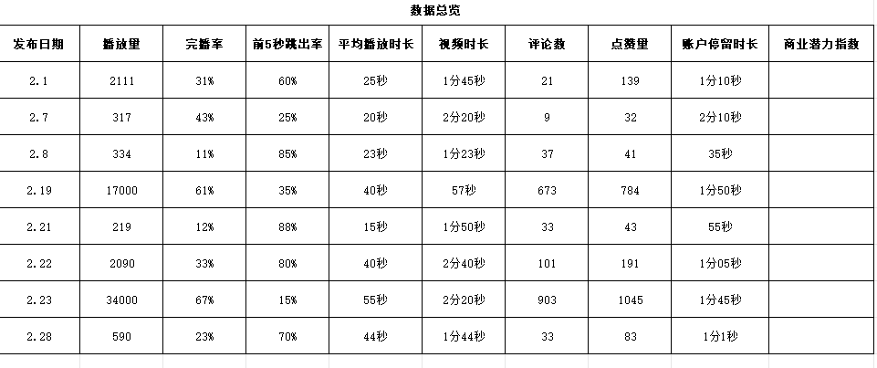
a.分析视频的完播率，提出改进意见；
b.分析视频的点赞数，提出改进意见；
c.分析视频的评论数，提出改进意见；
d.分析视频的播放量，提出改进意见。
（2）粉丝画像分析与复盘参赛选手根据“短视频运营复盘数据文 档”中的数据，在粉丝画像分析中查看各项数据。
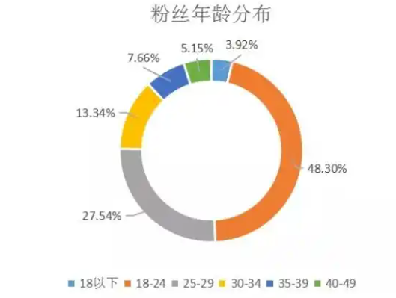
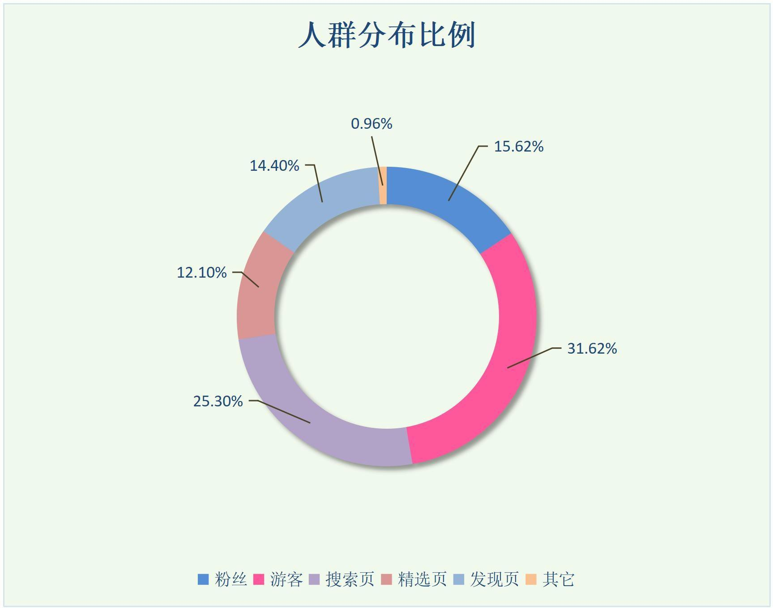
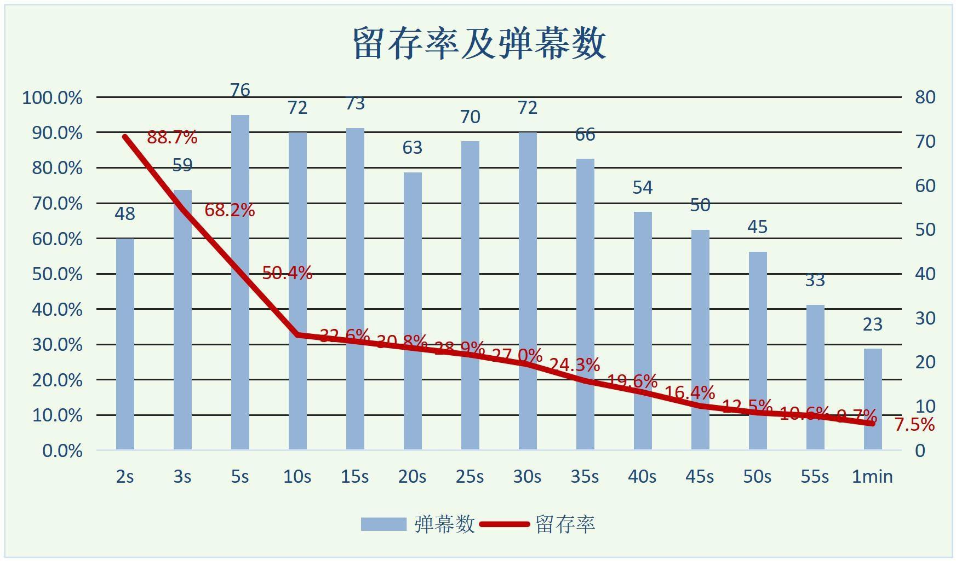
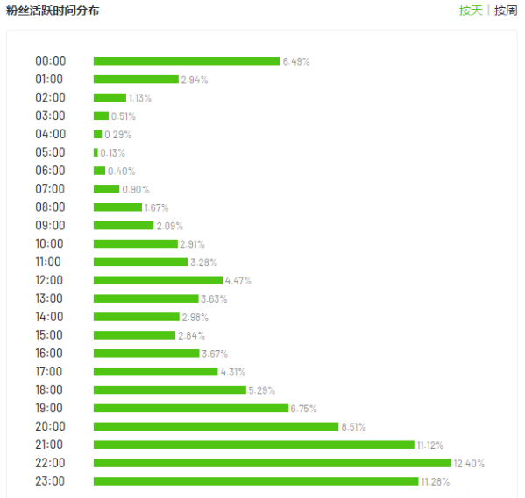

a.分析粉丝性别和年龄数据并提出改进意见； b.分析粉丝地域 数据并提出改进意见； c.其他数据分析。
通过点赞量/播放比数据分析，粉丝数/点赞比数据分析，评论/ 点赞比分析，综合阐述可能存在的问题，要求 200 字以内。
3.发布后预案编写
选手在这一步中需补充完善运营方案的编写，根据作品发布后可能出现的情况，完成预案模块内容，包括用户回复管理、热点话题策划、应急事件处理预案等，具体要求：制定应急事件处理预案，对违规视频、评论、弹幕等信息进行处理方式，并且明确平台视频投放需 要遵守相关法律法规和平台规范，确保内容真实，道德和健康。

短视频营销运营复盘报告模版

一、短视频数据概况分析
二、完播率分析复盘与优化
三、点赞率分析复盘与优化
四、评论率分析复盘与优化
五、转发率分析复盘与优化
六、吸粉率分析复盘与优化
七、其他数据分析（点赞量/播放比，粉丝数/点赞比，数据分析，评论/点赞 比）（200 字以内）
八、发布后预案编写（200 字以内）

任务四：展示讲解（20分）
- 展示讲解部分面向全部赛队的全部选手，时间限制在8分钟以内。
- 参赛队伍应根据赛项设置，围绕短视频创作与运营赛项任务介绍总体思路、技能要点、主要成果和项目创新等，展示内容及形式由自行确定。

